**第二十二章 二次函数**

**22.1.3 二次函数*y*=*a*(*x*－*h*)2+*k*的图象和性质**

**第2课时 二次函数*y*=*a*(*x*－*h*)2的图象和性质**

**学习目标**：1.会画二次函数*y*=*a*(*x*－*h*)2的图象.

2.掌握二次函数*y*=*a*(*x*－*h*)2的性质.

3.比较函数*y*=*ax*2与*y*=*a*(*x*－*h*)2的联系和区别.

**学习重点**：会画二次函数*y*=*a*(*x*－*h*)2的图象.

**学习难点**：掌握二次函数*y*=*a*(*x*－*h*)2的性质并会应用其解决问题.

**自主学习**

**一、知识链接**

1.说说二次函数*y*=*ax*2+*k*(*a*≠0)的图象特征.

2.二次函数 *y*=*ax*2+*k*(*a*≠0)与*y*=*ax*2(*a*≠0)的图象有何关系？

3.函数的图象，能否也可以由函数平移得到？

**课堂探究**

**二、要点探究**

**探究点1：二次函数*y*=*a*(*x*－*h*)2的图象和性质**

**引例** 在同一直角坐标系中，画出二次函数与的图象．

根据所画图象，填写下表：

|  |  |  |  |
| --- | --- | --- | --- |
| 二次函数 | 开口方向 | 对称轴 | 顶点坐标 |
| *y*=*x*2 |  |  |  |
| *y*=(*x*-2)2 |  |  |  |

**试一试** 画出二次函数， 的图象，并考察它们的开口方向、对称轴和顶点．

**想一想** 通过上述例子，得出函数*y*=*a*(*x*－*h*)2的图象特征和性质是什么？

**要点归纳：**二次函数*y*=*a*(*x*－*h*)2(*a*≠0)的性质

当*a*＞0时，抛物线开口方向向上，对称轴为直线*x*=*h*，顶点坐标为(*h*，0)，当*x*=*h*时，*y*有最小值为0.

当*x*＜*h*时，*y*随*x*的增大而减小；*x*＞*h*时，*y*随*x*的增大而增大.

当*a*＞0时，抛物线开口方向向下，对称轴为直线*x*=*h*，顶点坐标为(*h*，0)，当*x*=*h*时，*y*有最大值为0.

当*x*＜*h*时，*y*随*x*的增大而增大；*x*＞*h*时，*y*随*x*的增大而减小.

**典例精析**

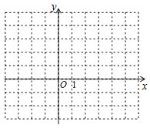**例1** 已知二次函数*y*＝菁优网-jyeoo(*x*-1)2

（1）完成下表；

|  |  |  |  |  |  |  |  |
| --- | --- | --- | --- | --- | --- | --- | --- |
| *x* | … |  |  |  |  |  | … |
| *y* | … |  |  |  |  |  | … |

（2）在如图的坐标系中描点，画出该二次函数的图象．

（3）写出该二次函数的图象的对称轴和顶点坐标；

（4）当*x*取何值时，*y*随*x*的增大而增大．

（5）若3≤*x*≤5，求*y*的取值范围；

**想一想：**若-1≤*x*≤5，*y*的取值范围是什么？；

（6）若抛物线上有两点*A*(*x*1，*y*1)，*B*(*x*2，*y*2)，且*x*1＜*x*2＜1，试比较*y*1与*y*2的大小．

**变式：**若点*A*(*m*，*y*1)，*B*(*m*+1，*y*2)在抛物线的图象上，且*m*＞1，试比较*y*1，*y*2的大小，并说明理由．

**探究点2：二次函数*y*=*ax*2与*y*=*a*(*x*－*h*)2的图象的关系**

**想一想** 抛物线，与抛物线有什么关系？

**要点归纳：二次函数*y*=*a*(*x*－*h*)2与*y*=*ax*2的图象的关系(*a*≠0)**

可以看作互相平移得到( *h >* 0)：

*y*=*ax*2向右平移 *h* 个单位得到*y*=*a*(*x*－*h*)2；

*y*=*ax*2向左平移 *h* 个单位得到*y*=*a*(*x*+*h*)2.

左右平移规律：自变量左加右减，括号外不变.

**例2** 抛物线*y*＝*ax*2向右平移3个单位后经过点(－1，4)，求*a*的值和平移后的函数解析式．

**方法总结：**根据抛物线左右平移的规律，向右平移3个单位后，*a*不变，括号内应“减去3”；若向左平移3个单位，括号内应“加上3”，即“左加右减”．

**练一练**

将二次函数*y*＝－2*x*2的图象平移后，可得到二次函数*y*＝－2(*x*＋1)2的图象，平移的方法是(　　)

1. 向上平移1个单位 　 B．向下平移1个单位

C．向左平移1个单位　　 D．向右平移1个单位

**巩固练习**

见练习册

**课堂小结**

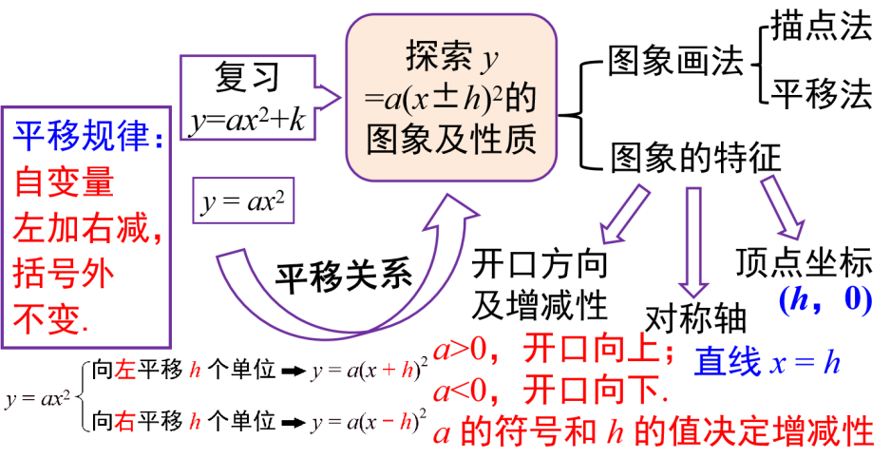

**当堂检测**

1.指出下列函数图象的开口方向，对称轴和顶点坐标.

|  |  |  |  |
| --- | --- | --- | --- |
| 抛物线 | 开口方向 | 对称轴 | 顶点坐标 |
|  |  |  |  |
|  |  |  |  |
|  |  |  |  |

2.如果二次函数*y*＝*a*(*x*-1)2（*a*≠0）的图象在它的对称轴右侧部分是上升的，那么*a*的取值范围是_____．

3.把抛物线*y*=－*x*2沿着*x*轴方向平移3个单位长度，那么平移后抛物线的解析式是 .

4.若（-，*y*1），（-，*y*2），（，*y*3）为二次函数*y*=(*x*-2)2图象上的三点，则*y*1，*y*2，*y*3的大小关系为___________.

5.在同一坐标系中，画出函数*y*＝2*x*2与*y*＝2(*x*-2)2的图象，并指出两个图象之间的平移关系．

**能力提升**

已知二次函数*y*＝（*x*-*h*）2（*h*为常数），当自变量*x*的值满足-1≤*x*≤3时，与其对应的函数值*y*的最小值为4，求*h*的值.